***Chủ đề*** : **ĐƯỜNG TRUNG BÌNH TAM GIÁC, HÌNH THANG**

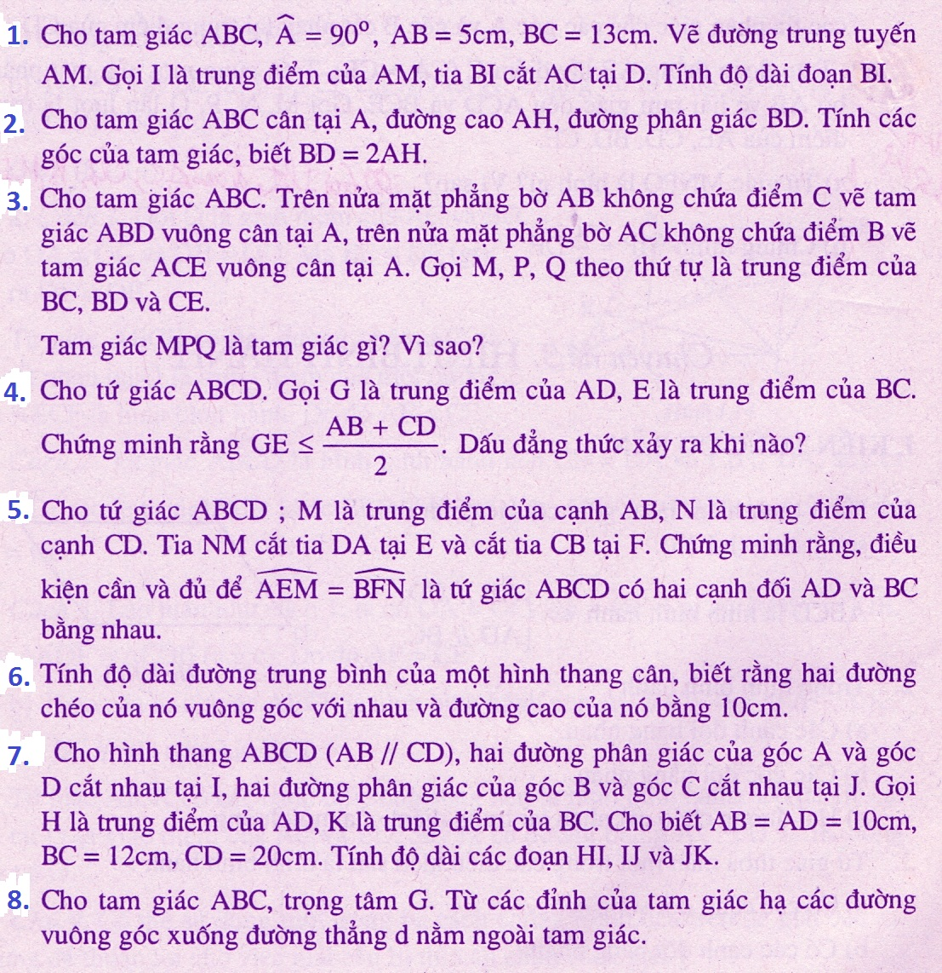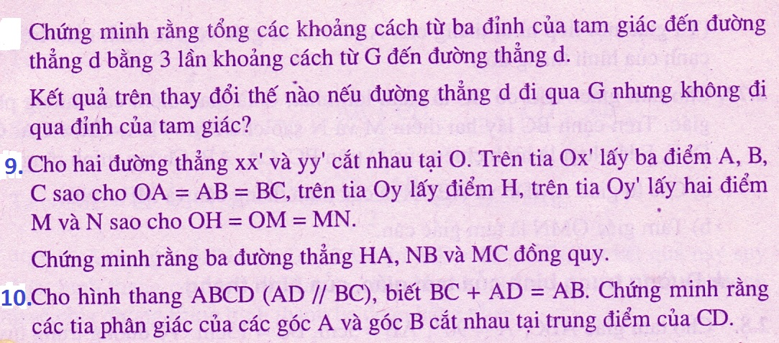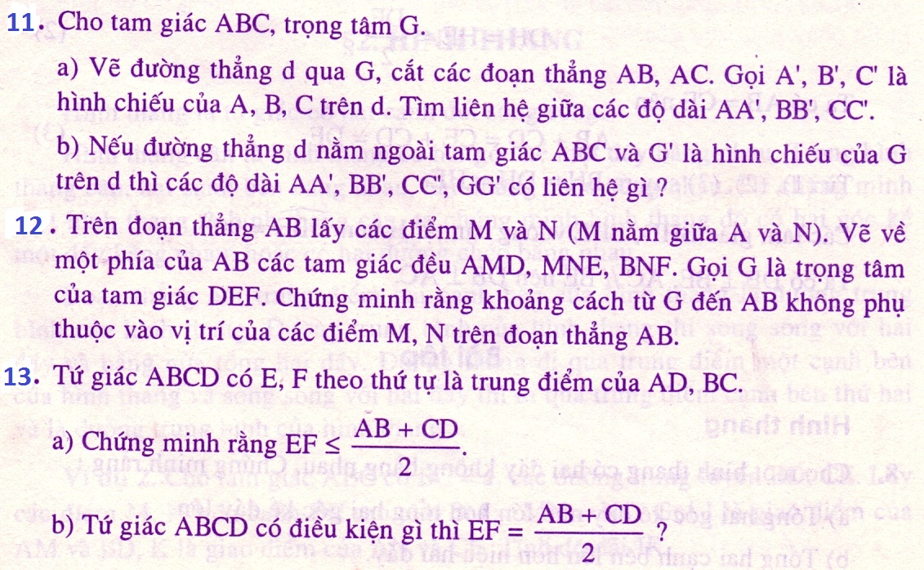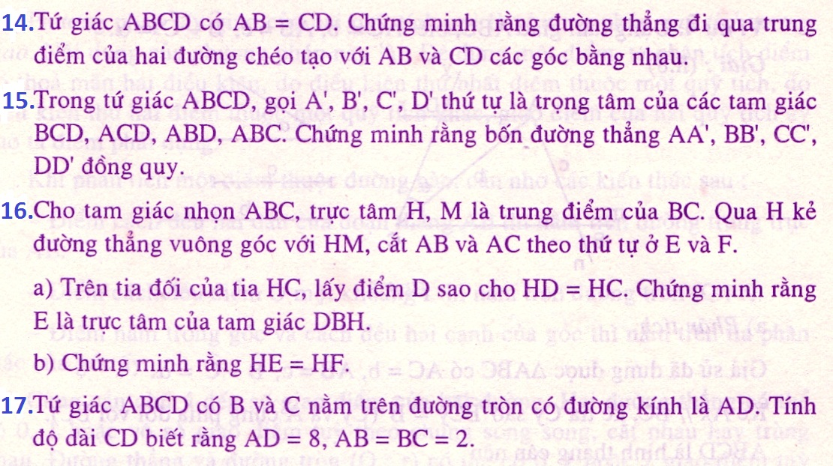

***Chúc các em đạt dược nhiều thành công trong năm học 2016-2017!***